**ОКАЗАНИЕ ПЕРВОЙ ПОМОЩИ ПОСТРАДАВШИМ.**

**Признаки жизни** – это дыхание и пульс. В крайних ситуациях следует обратить особое внимание прежде всего на:

* Проходимость дыхательных путей пострадавшего
* Надлежащая циркуляция крови

**Искусственное дыхание**

При выполнении искусственного дыхания необходимо следить тем, что грудная клетка пострадавшего поднимается при вашем выдохе и опускается, когда вы его прекращаете.

**Выполнение искусственной вентиляции легких:**

Правило ABC:

A – обеспечение проходимости дыхательных путей

B – проведение искусственного дыхания

C – восстановление кровообращения

* 1. Проверьте пульс
  2. В случае отсутствия сердечных сокращений начните непрямой массаж сердца
  3. Если пульс есть, очистите рот от возможного содержимого
  4. Поднимите подбородок пострадавшему кверху одной рукой и запрокиньте назад его голову
  5. Зажмите ном пострадавшего
  6. Сделайте глубокий вдох, широко откройте рот и обхватите им рот пострадавшего
  7. Сделайте сильный выдох через рот, наблюдая при этом, как раздувается грудная клетка пострадавшего
  8. После наполнения грудной клетки поверните свою голову, чтобы понаблюдать, как опускается грудная клетка. Первые 4 выдоха проводите быстро
  9. Проверьте пульс пострадавшего
  10. Повторите действия ещё 5-9 раз, пока пострадавший не начнёт дышать

**Непрямой массаж сердца**

**Массаж сердца** – механическое воздействие на сердце после его остановки с целью восстановления его деятельности и поддержания непрерывного кровотока до возобновления работы сердца.

**Признаки внезапной остановки сердца:**

* Резкая бледность
* Потеря сознания
* Исчезновение пульса на сонных артериях
* Прекращение дыхания
* Появление редких, судорожных вдохов
* Расширение зрачков

Руки массирующего должны быть правильно расположены. Они должны быть выпрямлены в локтевых суставах. Производящий массаж должен быть достаточно высоко. Темп должен быть не менее 60 bpm. Если вздувается живот, следует надавить на поджелудочную область для освобождения желудка от воздуха.

**Реанимация двумя лицами:** 5 сжатий + 1 выдох

**Реанимация одним человеком:**15 сжатий + 2 выдоха

1. Положите пострадавшего на спину и встаньте на колени рядом с ним
2. Нащупайте угол ребер в нижней части грудной клетки. Положите на нижний конец грудины основание ладони, на ширине двух пальцев от её края
3. Накройте руку другой рукой. Пальцы должны быть слегка подняты кверху. Наклонитесь вперёд, чтобы ваши плечи находились над грудиной. Руки держать прямыми.
4. Нажимайте на грудную клетку вертикально вниз. 4-5 см для взрослого; 2-4 см у ребёнка
5. Поверните к себе голову пострадавшего и два раза вдохните ему энергично воздух в рот
6. Не забывайте следить за движением грудной клетки
7. 15 надавливаний и 2 вдоха, пока пострадавший не проявит признаки улучшения.
8. Каждые 3 мин проверяйте пульс

**Признаки улучшения:**

* Синюшный цвет кожи исчезает
* Пульс вернётся
* Пострадавший застонет или пошевелиться
* Возобновиться самостоятельное дыхание

**Опасности бессознательного состояния:**

* Язык может запасть назад и закрыть гортань
* Инородные тела могут попасть в дыхательные пути
* Инородные тела при вдохе пройти ещё глубже в дыхательные пути и закупорить их

**Перевод пострадавшего в положение на боку:**

1. Встаньте на колено возле пострадавшего
2. Положите ближайшую к вам руку под прямым углом
3. Дальнюю от вас руку положите наискосок груди, прижав ладонь к ближайшей от вас щеке
4. Держа ладонь пострадавшего у щеки. Поднимите его дальнее от вас колено
5. Осторожно потяните колено к себе, поворачивая таким образом пострадавшего
6. Следите за тем, чтобы колено оставалось согнутым под прямым углом к туловищу
7. Осторожно запрокиньте голову назад для поступления воздуха и следите за дыханием

**Точки надавливания при кровотечении:**

* Плечевая артерия – середина плечевой кости

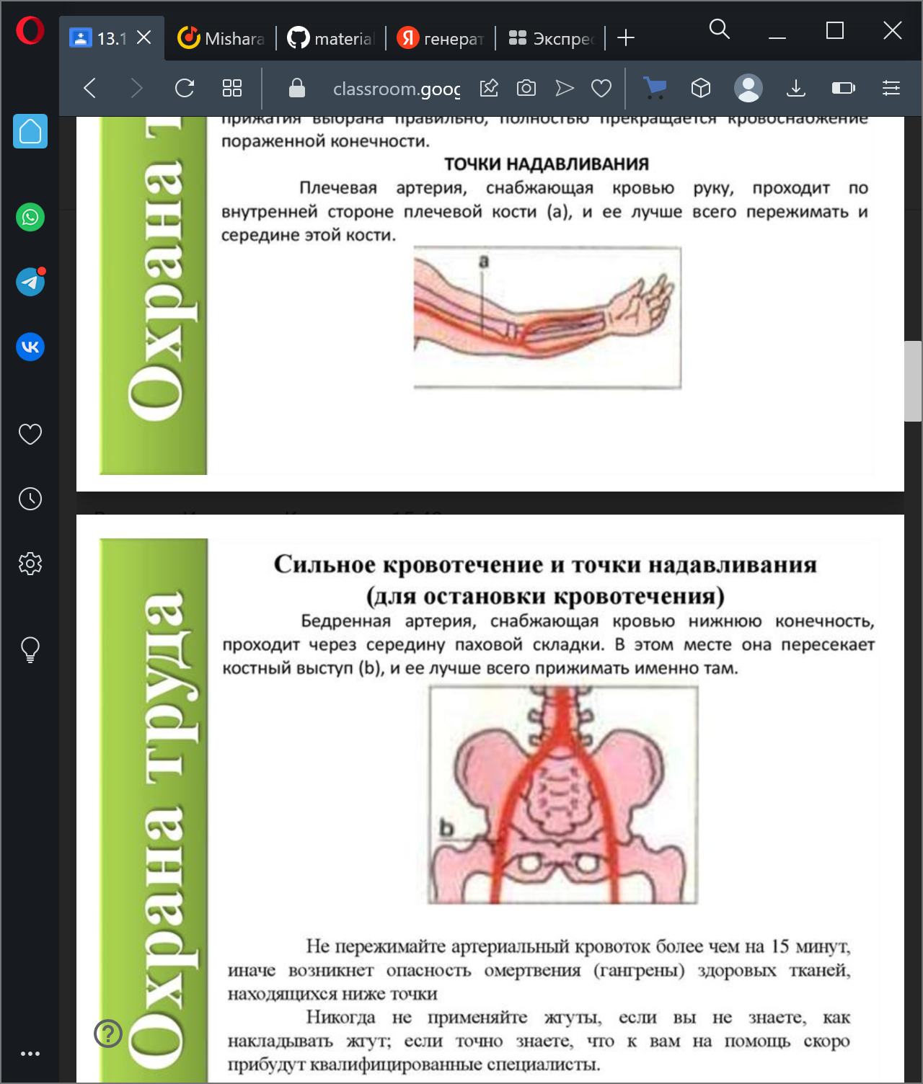

* Бедренная артерия – середина паховой складки



**Как остановить кровотечение из руки:**

1. Держите повреждённую руку так, чтобы ладонь была поднята выше головы
2. Сильно нажимайте кончиками пальцев на внутреннюю поверхность плеча между мышцами

**Как остановить кровотечение из ноги:**

1. Пострадавший должен лечь на спину, слегка согнув колени
2. Вы должны прижать кулаком артерию к выступу тазовой кости в области паха или сделать это большим пальцем.

**Проверка состояния пострадавшего:**

1. Не заблокированы ли дыхательные пути
2. Дышит ли пострадавший
3. Есть ли у него пульс
4. Нет ли сильного кровотечения
5. Нет ли шокового состояния